
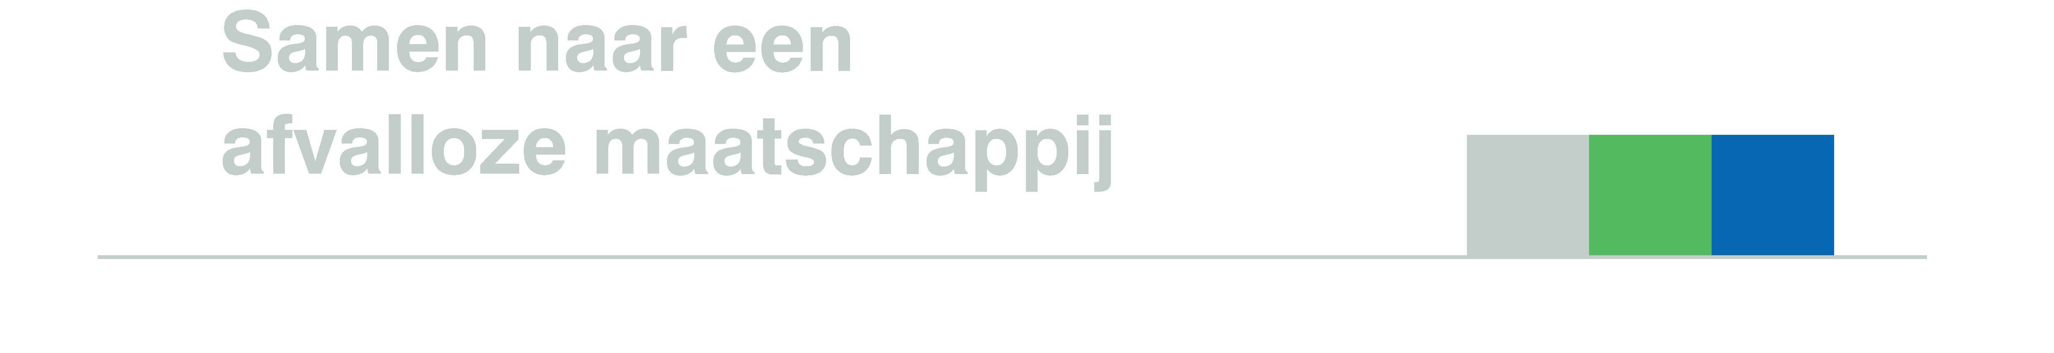

INSTALLATIE TBV VERWERKING GFT/E
  - Vragen en antwoordenlijst
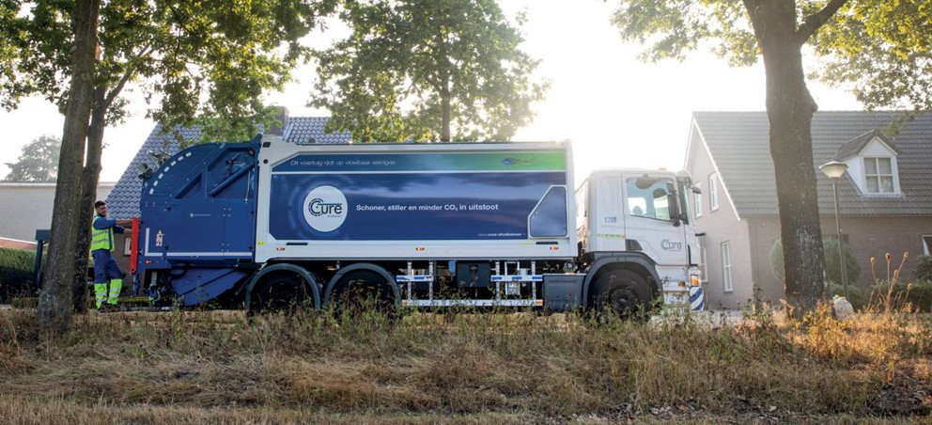

A
Vraag: | Welke hoeveelheid GFT/E heeft u nodig om een rendabel bedrijfsresultaat te behalen?
Antwoord:

B
Vraag: | Welke periode heeft u redelijkerwijs nodig om een rendabel bedrijfsresultaat te behalen?
Antwoord:

C
Vraag: | Hoe groot (m²) dient het terrein minimaal te zijn om een volledige installatie en opslagvoorzieningen te bouwen?
Antwoord:

D
Vraag: | Hoe groot is de capaciteit in tonnen/jaar van de installatie voor de verwerking van GFT/E wanneer u ca. 1,8 hectare tot uw beschikking heeft?
Antwoord:

E
Vraag: | Wat is de meest efficiënte inrichting obv de aangeboden hoeveelheden?
Antwoord:

F
Vraag: | Op welke wijze dient Cure het GFT/E in te zamelen om het hoogste rendement te behalen? Rekening houdende met hoogbouw-laagbouw en een reëel beeld voor inzameling.
Antwoord:

G
Vraag: | Wat is voor u de meest effectieve keuze voor de verwerking van het GFT/E. Is dat vergisting (of deels), buitencompostering of tunnelcompostering of nog andere oplossing?
Antwoord:

H
Vraag: | Op welke wijze kunt u ons zonodig bijstaan om de materialentransitie te koppelen aan de energietransitie? (Bijv. vrijkomende warmte of vrijkomend biogas)
Antwoord:

I
Vraag: | Als u een stip op de horizon mag plaatsen, hoe ziet er voor u de ideale verwerking van GFT/E uit in de toekomst? Op welke wijze kunnen inzameling en verwerking ertoe bijdrage dat er op de meest efficiënte en effectieve wijze de verwerking van GFT/E plaatsvindt?
Antwoord:

J
Vraag: | Hoe ziet u na de contractperiode invulling te geven aan het terrein? Hoe levert u het terrein op? Wat gebeurd er met eventuele restwaarde van de installaties?
Antwoord:

K
Vraag: | Hoe ziet u de mogelijkheid voor een oneindig contract voor u, waarbij periodiek evaluatie achteraf plaatsvindt en te starten met een minimale termijn van 10 tot 15 jaar?
Antwoord:

Eventuele opmerkingen of aanvullingen:
Antwoord:

